Творческий мастер-класс «Вдохновение искусством»
29.06.2023
Творческий мастер-класс «Вдохновение искусством» в рамках летней программы для школьников прошел в Выставочном зале Варги (Галерея Беляево), ул. Академика Варги, д. 3.
С 19.06 по 25.06 с 11:00-19:00 прошел мастер-класс по рисованию. Вдохновившись выставкой, участники мастер-класса могли примерить на себя роль художника. На мастер-классе по рисованию проходил стилистический и жанровый разбор произведений, представленных на выставке. Вместе с ведущим мастер-класса были определены основные элементы картин и создаем свое произведение искусства.

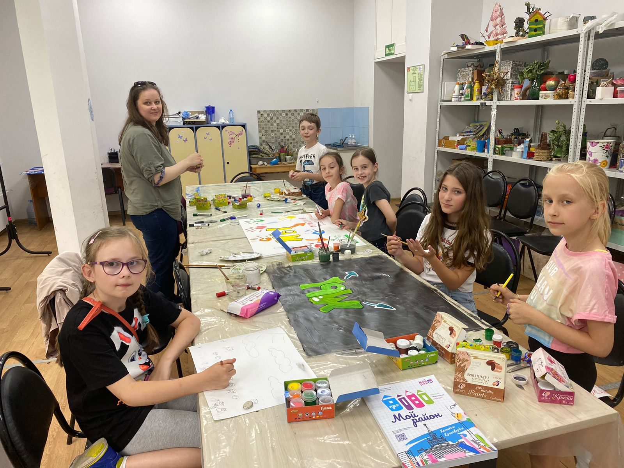

Адрес страницы: http://teplystan.mos.ru/social-services/detail/11685536.html
Управа района Теплый Стан города Москвы

